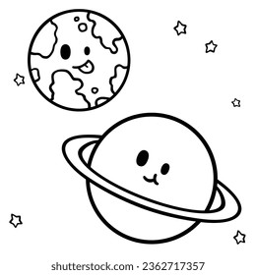
Steckbrief Planet
Name
Art des Planeten
Position
(Entfernung von der Sonne)
Größe
(Durchmesser)
Umlaufzeit
(Dauer eines Jahres)
Rotation
(Dauer eines Tages)
Temperatur
Atmosphäre
(Hauptbestandteile)
Monde
Besonderheiten

Quellen:

